Det gamla trädet med Odqvistar
⁓ EN SLÄKTBOK ⁓
rötter, stam, grenar, kvistar, knoppar, blad, blommor och frön

Illustrationen till MARIA, Gren 4, visar Maria vid vävstolen på Ljunga.

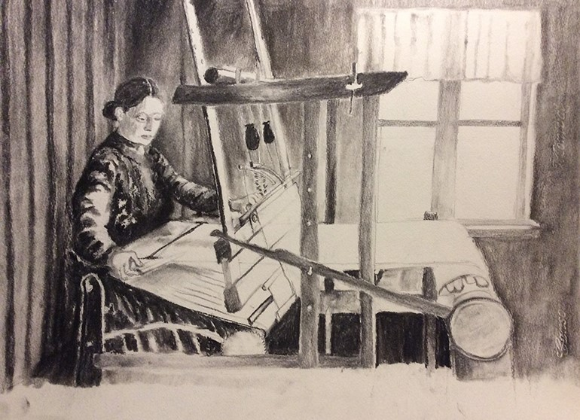

Odqvistarna på släktträdets fjärde gren härstammar från Maria, Svens och Gunnurs andra dotter. Maria föddes på släktgården Upptorp, växte upp på Mollungen och flyttade senare tillsammans med maken Sven Pehrsson till Ljunga i Od som samägdes med två av Marias syskon, först Ephraim och senare Johannes.

Historien om gren 4 kretsar under hela 1800-talet kring gården Ljunga. Sonen August tog över den del av Ljunga som släktgrenen kom att äga i närmare 140 år. Samtliga ättlingar i gren 4 härstammar från August och hans dotter Jenny.

Maria och Sven har hittills fått 110 ättlingar. Gren 4 omfattar totalt 161 individer i släktdatabasen.

Vi i Bokgruppen: Dan, Ingegärd, Malin och Sten

PS. Har du ännu inte gjort din bokbeställning, gör den gärna idag genom att maila eller ringa/sms:a Sten, sundsered@telia.com eller 0705-16 51 51. DS.

